
工作联系函
（内 部） 编号：HBCW-2023120201
申请 通知 □通报 ☑报告
主题：关于河北财务组织架构规划的报告及申请
- 历史情况及规划报告（附图）：
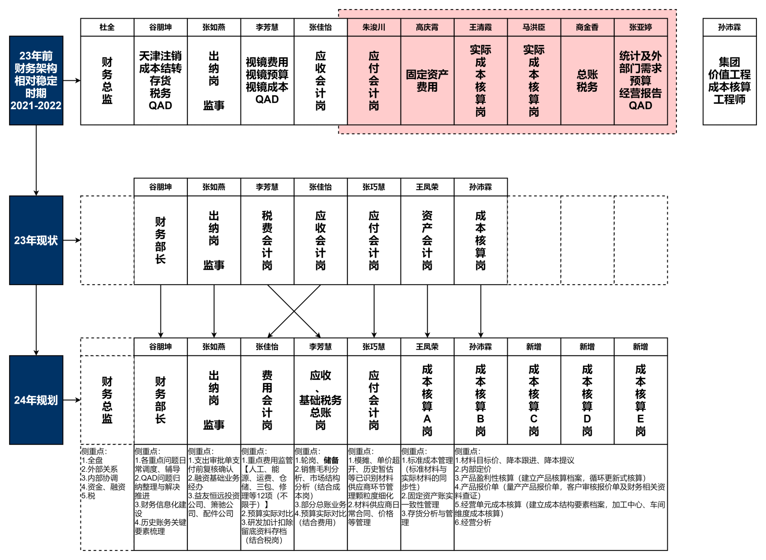
- 2023年前财务人员编制及人员相对稳定的状态为11人编制（含河北财务总监，其中：记账人员达7人），但岗位职责比较混乱、人员流动较大、存在标准成本管理漏项等问题。
- 2023年下半年，河北财务部剩余人员（6人）吸收了人员缩减、岗位职责调整与整合的影响，但部分核算监督业务、内外部对接业务有所弱化。因人员变动较大，在吸收了解公司规划与发展、财务规划与监督强化的同时，财务部长需对新人进行业务辅导、对整合过程各岗位的业务处理进行辅导、并兼理未整合的具体业务。在此期间，财务处于抗压、相对稳定的状态，并且进一步识别梳理了业务、财务问题，为后续财务管理颗粒度细化提供方向。
- 2024年，河北财务规划为10人编制（不含财务总监，记账人员3人），继续强化成本核算能力（前期联系函已说明，视孙沛霖调入后成本核算开展进度继续增加人员编制）。目前，河北公司无成本核算档案，且缺少循环更新式持续性核算，材料目标价、产品成本、业务单元成本核算压力较大，且无法承受各市场集中报价、客户成本审核、经营模块成本校核的瞬时压力。因此，做附图列示规划及微调。
- 总体来讲，2024年财务人员规划仅增加成本核算人员，财会、外部数据需求对接压力仍较大，仍需对各岗位在业务深度了解上进行辅导、督促，加之QAD软件数据准确性、稳定性较差，资金情况需要频繁沟通调度，临时性异常业务增加，个人缺少压力缓释点。
- 调整相关需求申请：
- 增加3名成本核算人员，可优先集团公司内部调动，可分批次到岗，可先到岗1人，而后视成本管控深度逐渐增加；（尝试达到成本核算工作与业务布局调整进度同步的状态）
- 记账岗位整合，申请2024年调薪权限，额度1000元；（达到仅3人记账的效果，若BPM与QAD接口完成，达到记账人员2人的效果）
- 申请团队建设福利金额1000元/季度；（2024年）。

特此申请！

拟文：谷朋坤 | 部门：河北财务部 | 审核： | 日期：2023-12-02
会签：
批准：

